Достопримечательности г. Уфа

Памятник Салавату Юлаеву

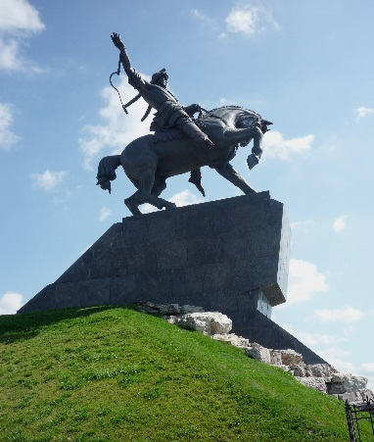
Памятник народного скульптора, монументалиста и художника Северной Осетии и Башкортостана Сосланбека Дафаевича Тавасиева открыт 17 ноября 1967 годана высоком берегу реки Белая в Уфе^{[1]}. Памятник Салавату стал визитной карточкой Уфы, национальным достоянием. Изображение памятника есть на гербе Башкортостана^{[2]}.
Памятник уникален тем, что при весе в 40 тонн у него всего три опорные точки. Высота памятника достигает 9,8 метров.
В 1970 году Сосланбеку Дафаевичу Тавасиеву была присуждена Государственная премия СССР. Модель памятника, выполненная в натуральную величину из гипса, была закончена к 1963 году, прошла обсуждение специалистами в Москве и официально принята коллегией Министерства культуры СССР. После чего Тавасиев привез её в Уфу, где она была установлена в фойе Башкирского государственного театра оперы и балета.
По замечаниям уфимцев скульптура была доработана.
Скульптура отливалась полтора месяца на Ленинградском заводе «Монументскульптура». Для упрочнения скульптуры внутри неё была установлена стальная рама, заделанная основанием в железобетонный постамент и пропущенная через опирающиеся ноги, пустотелый корпус коня и фигуру всадника.
Памятник представляет собой скульптуру Салавата Юлаева на коне. В руке Салават держит кнут. Памятник выполнен из бронзированного чугуна. Постамент выполнен из железобетона, облицован гранитными плитами.
Территория вокруг памятника выложена цветными плитами и благоустроена. Памятник огорожен ажурной металлической решеткой^{[3]}.
Мемориальная плита памятника Салавату Юлаеву
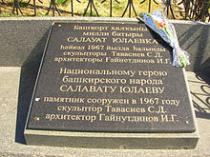
Интересные факты
Ночная подсветка памятника
- По ночам памятник подсвечивается снизу^{[4]}.
- В Уфе существует традиция для новобрачных — возложение цветов к памятнику Салавату Юлаеву.
- Памятник является местом паломничества туристов. Со скалы, на которой стоит памятник, открывается уникальный вид на реку Белую и окружающую природу.

- Некоторые поклонники хоккея думают, что только в Уфе есть памятник Салавату Юлаеву.
- Памятник включен в число семи чудес Башкортостана.
- Макет памятника, выполненный из гипса, долгое время располагался в заброшенной церкви деревни Ахтырка Сергиево-Посадского района Московской области, где скульптор С. Д. Тавасиев создавал памятник. В 1970-е гг к нему организовывались экскурсии. В 1990-е гг церковь была отреставрирована.

Монумент Дружбы

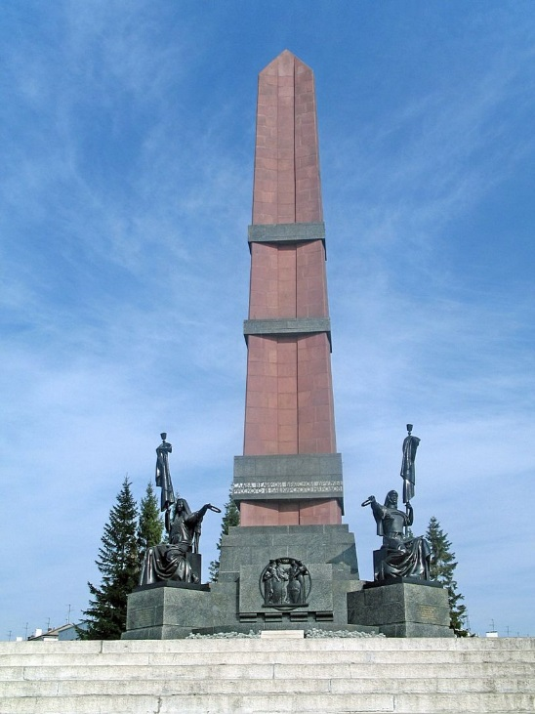
Монумент Дружбы — памятник в городе Уфе, посвящённый 400-летию присоединения Башкирии к России. Установлен на Первомайской площади. В 1974 году Советом Министров РСФСР монументу Дружбы был придан статус памятника государственного значения[1].

История
Ранее на месте нынешнего монумента Дружбы располагался деревянный Уфимский кремль, сгоревший во время одного из крупных пожаров. Позднее здесь была возведена Троицкая церковь, закрытая в 1930 году и взорванная в июне 1956 года.

В 1957 году торжественно отмечалось 400-летие добровольного вхождения Башкирии в состав Русского царства. В этом же году, 14 июня, состоялась закладка памятника, на месте которого была установлена мраморная плита с надписью:

«Здесь будет сооружён монумент в память 400-летия добровольного присоединения Башкирии к Русскому государству»

Однако даже проектирование памятника началось только через 4 года, а его открытие состоялось только 7 августа 1965 г. Авторами памятника выступили московские скульпторы М. Ф. Бабурин и Г. П. Левицкая, а также архитекторы Е. И. Кутырев и Г. И. Гаврилов. Сами скульптуры были отлиты на ленинградском заводе «Монумент-скульптура». Символами идеи дружбы выступают две высокие вертикальные стелы, выполненные из розового гранита. Эти стелы имеют форму меча, рукоятью закопанного в землю. Их высота составляет 35 м.

В основании памятника находятся бронзовые скульптуры двух женщин, которые сидят по обе стороны от стелы полуоборотом друг другу. В руках у скульптур,

изображающих Россию и Башкортостан, символы мира — лавровые венки. На монументе высечены годы «1557 — 1957» и надпись:

«Слава великой братской дружбе русского и башкирского народов»

Кроме того, чугунные барельефы на монументе изображают момент принятия башкирскими биями русского подданства, рукопожатие русского и башкирского рабочих, символики строительства, сельского хозяйства, промышленности, науки и культуры — всего около 40 фигур.

Помимо рельефа с изображением акта принятия подданства, на четырехгранном основании обелиска установлены еще три. Центральный рельеф, обращенный в сторону города, изображает радость трудовой победы. Крепкое рукопожатие русского и башкирского рабочих — смысловой и композиционный центр рельефа. Рядом находящиеся фигуры помогают раскрытию смысла происходящего события, образно показывают строительство, сельское хозяйство, промышленность. Близки к этому рельефу и два других, расположенных по боковым сторонам основания на темы науки и культуры. На рельефах изображено около сорока фигур, отлитых из бронзы. Это позволило обогатить рельефы игрой на соотношении цвета бронзы и синего гранита. К подножью памятника от реки Белой ведет лестница из гранита (100 ступеней).

Сооружение Монумента Дружбы – пример комплексного архитектурного, скульптурного и конструктивного решения. Оригинальность состоит в том, что центр тяжести монумента находится ниже планировочной отметки земли, что дает сооружению необходимую устойчивость.

Памятник имеет очень массивный фундамент диаметром 13 и высотой 6 метров. Прототипами женских фигур выступили реальные женщины: русская женщина создавалась скульптором Бабуриным со своей дочери, а башкирская — с Зухры Муратовой, которая позировала для памятника 4 месяца.

На открытии памятника народный поэт Башкирии М. Карим сказал: «Мы завещаем потомкам. Пока стоят горы Урала, пока текут воды Агидели, пока матери кормят грудью своих детей — быть верными знамени дружбы и братства, обагренному совместно пролитой кровью, осененному общей славой».

В 2006 году в период проведения «Года благоустройства Башкирии» и к 450-летию вхождения Башкортостана в состав России была проведена реконструкция монумента Дружбы и облагораживание прилегающей территории.

Памятник Матросову (Уфа)

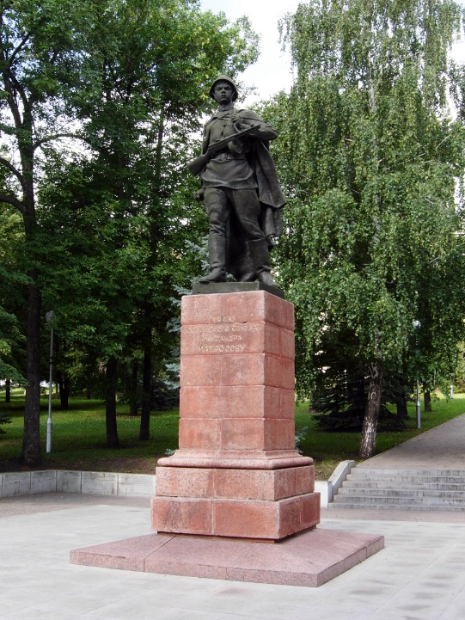
Автором памятника выступил скульптор Эйдлин Л. Ю., архитектором — Грибов А. П. Проект памятника был обсуждён в сентябре 1949 г. известными скульпторами страны и рекомендован к реализации в металле. Скульптура была отлита на ленинградском заводе «Монументскульптура».
Памятник Герою Советского Союза А. Матросову был установлен в Уфе 9 мая 1951 г. в парке, переименованном в честь героя. Памятник выполнен из бронзы, установлен на постаменте из розового гранита. Он представляет собой фигуру высотой в 2,5 метра в полный рост, в движении вперед, с автоматом в руках. На голове солдата — каска, поверх обмундирования — плащ-палатка. Надпись на постаменте гласит: «Герою Советского Союза Александру Матросову».
Первоначально памятник был установлен на центральной аллее. Позднее, на рубеже 1970-80-х гг. в связи с переименованием парка им. А. Матросова в парк им. В. И. Ленина памятник был перенесён на территорию Школы МВД. Примерно тогда же был открыт новый памятник А. Матросову и повторившему его подвиг М. Губайдуллину в парке Победы.
Однако затем памятник вернули обратно в парк, но он был установлен уже не на центральной аллее, а немного в глубине парка.

Поэт Баязит Бикбай написал по поводу установки памятника:

«Все небо сплошь заволокло, и дождь унять нельзя.
Но ветру и дождю назло брезент упал, скользя.
Матросов! Словно на гранит с уральских горных круч,
спустился сокол молодой, бесстрашен и могуч.
В руке сжимая автомат, глядит на площадь он.
Как будто в будущее, взгляд героя устремлен».

